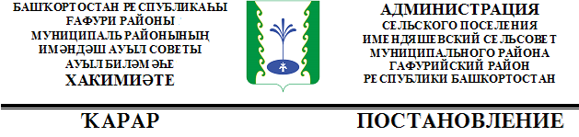

«17» декабрь 2020 г. | № 60 | «17» декабря 2020 г.

О внесении изменений и дополнений в Постановление от 17 декабря 2019 года № 81 «Об утверждении Перечня главных администраторов доходов бюджета сельского поселения Имендяшевский сельсовет муниципального района Гафурийский район Республики Башкортостан, а также состава закрепляемых за ними кодов
классификации доходов бюджета»

В соответствии с положениями Бюджетного кодекса Российской Федерации,, Администрации сельского поселения Имендяшевский сельсовет муниципального района Гафурийский район Республики Башкортостан Постановляет:
1. Внести изменения и дополнения в Постановление от 17 декабря 2019 года № 81 «Об утверждении Перечня главных администраторов доходов бюджета сельского поселения Имендяшевский сельсовет муниципального района Гафурийский район Республики Башкортостан, а также состава закрепляемых за ними кодов классификации доходов бюджета»
- а) дополнить постановления следующим кодам бюджетной классификации::

791 | 1 17 15030 10 0000 150 | Инициативные платежи, зачисляемые в бюджеты сельских поселений

2. Настоящее постановление вступает в силу с 01.01.2021 г.

3. Контроль за исполнением настоящего постановления оставляю за собой.

Глава сельского поселения А.А. Нугайгулов

